幼兒姓名 家長簽名

※唸呼家長聽：
□唸呷真好
□淡薄仔袂曉唸
□愛閣加油！
鴨
鴨泅水，
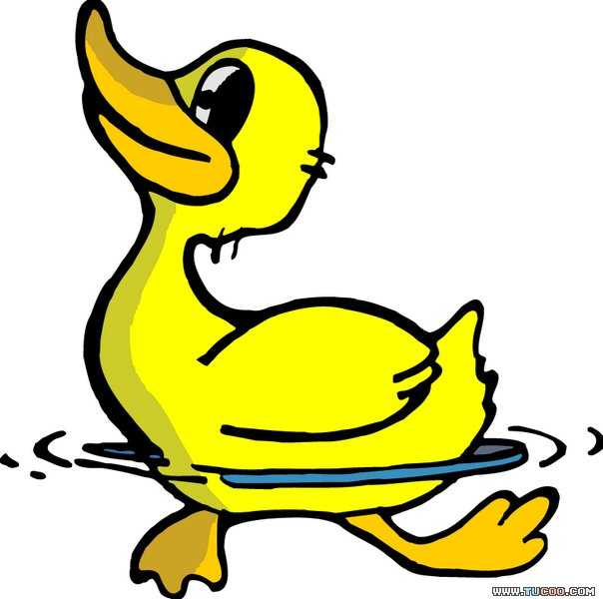
搖尾溜，
用腳免用手，
藏水𠺗免𥍉目睭。
各位小朋友，你有跟著老師一起學會唱《鴨》這首囝仔歌了嗎？下面的動物，哪一隻是《鴨》呢？請拿彩色筆把它圈起來喔！
